**Tejribe sapagynyň 5-nji temasy**

***5-nji tema.* Amerikanyñ birleşen ştatlarynyñ “Caterpiller” kompaniyasynyň 330CL kysymly gidrawliki ekskawatory. ekskawatorlaryň görnüşleri we gurluşy**

**Okuwyň meýilnamasy:**

1. ABŞ-niň “CAT” kompaniýasynyň gidrawliki ekskawatoryň esasy häsiýetnamalary.

2. “Caterpiller”ekskawatorlarynda ulanylýan susaklar we dişler.

3. Ekskawatorlaryň görnüşleri we gurluşy.

Barlag soraglary

**3.1. ABŞ-niň “CAT” kompaniýasynyň gidrawliki ekskawatoryň esasy häsiýetnamalary.**

Bu ekskawator basyşly berilÿän howaly sowadylÿan enjamly ÿangyjy elektron usulda sepleÿän alty silindrli C-9 ATAAС dizel dwigateli bilen enjamlaşdyrylandyr. (Ulanyş massasy 34300-35700kg; Hereket tizligi 50/3.3km/sag; Çekiş güýji 294 kN). Dwigateliñ her silindrinde dört klapanyñ otyrdylmagy howanyñ berilmegini we ÿylylygyñ äkidilmegini hem-de ÿylylygyñ tygşytlanmagyny üpjün edÿär. “Caterpiller” motor ÿagy ulanyş möhletini uzaldylma maksady bilen dine Caterpiller dizel dwigatellerinde ulanylÿar. Dwigateliñ ÿagynyñ çalyşmak möhleti 500 sagada çenli uzaldyldy.C-9 ATAAC dwigateliñ nominal aÿlaw ÿygylygy 1800 aÿl/min bolanda 181 kwt (243 at güÿji peÿdaly kuwwaty berÿär.

**3.2.”Caterpiller’’ekskawatorynda ulanylýan susaklar we dişler**

**Susaklaryñ görnüşleri:**

1. Ÿeñil umumy ugurly susak

2. Ekskwasion (Çukur gazmak üçin) susak

3. Ekskwasion(Agyr iş şertlerinde çukur gazmak üçin) susak

4. Dag daşlary üçin niÿetlenen susak

5. Dag daşlaryny ÿüklemek üçin niÿetlenen susak

6. Bloklary ÿüklemek üçin susak

1. Ÿeñil profirlenen susak
2. Çukurlary arassalamak üçin niÿetlenen susak
3. Trapesiÿa görnüşli susak

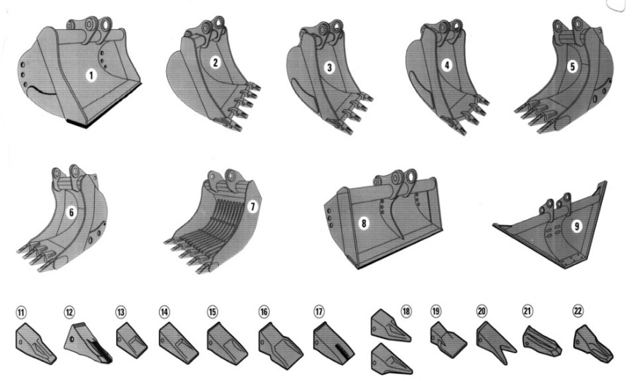

***3.1-nji surat. “******Caterpiller” ekskawatorlarynda ulanylÿan susaklar we dişler***

**Dişleriñ görnüşleri.**

11. Çuñlaşdyrmak üçin

12. Uzak möhlete niÿetlenen çuñlaşdyrmak üçin.

13. Gysga

14. Uzyn

15. Uzyn, agyr iş şertleri üçin

16. Iÿiji (abraziw) gurşawda agyr iş şertleri üçin

17. Agyr iş şertlerinde uzak wagt işlemek üçin

18. Ÿiti ÿiti burçly

19. Ÿasy

20. Ÿiti ikä bölünen

**3.3. Ekskawatorlaryň görnüşleri we gurluşy.**

Göni susakly ekskawator. Gazýan topragyny duran ýerinden ýokarlygyna gazýar, susak sapyna berkidilendir we ekskawatoryň hereket edýän ugruna gazýar.

Olar tapawutlanýarlar: maýatnikde we zarba urujy enjamly göni susakly ekskawatorlar. Maýatnikli ok hereket edýär. Maýatnigiň hereketi oka baglydyr.

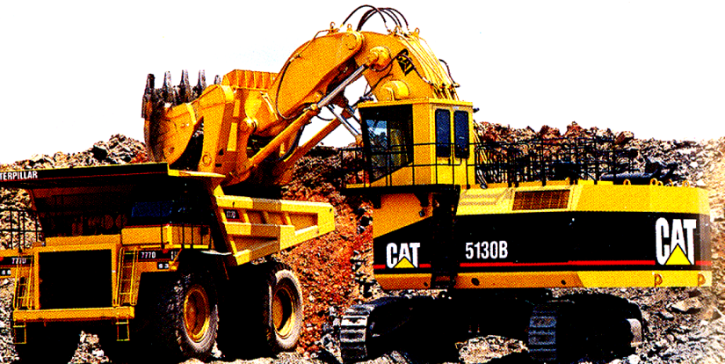

***3.1.-nji surat. Göni susakly 5130 B “Caterpiller'' kysymly gidrawliki ekskawator***

Ters susakly ekskawatorlar – olar işlände topragy öz duran ýerinden aşaklygyna gazýar. Susak sapa berkidilen, gazanda ekskawator özüne tarap gazýar,. Çuň ýerden toprak gazmak üçin, duran ýerinden aşak gazmak üçin ekskawator draglaýn ulanylýar. Tanapdan asylan susagynyň kömegi bilen kanallary gapdal susakly draglaýn arassalaýar. Düşürmek -ýüklemek operasiýalary, ürgün topraklary, owradylan daş jynslaryny, guýulary gazmak üçin, dik diwarly çukurlary gazmak üçin greýfer enjamly ekskawator ulanylýar. Ol gysyp alýan susaklydyr.Berk we doň topraklary ýumşatmak üçin ters susakly ekskawatora gidroçekiç oturdylandyr. Sütünleri kakmak üçin sütün kakýan ekskawatorlar ulanylýar.

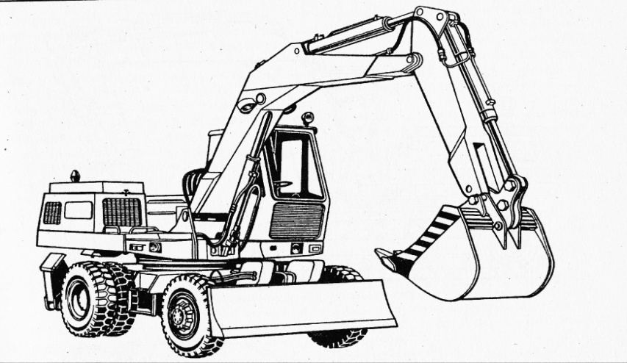

***3.2-nji surat.*** ***Ters susakly gidrawliki pnewmotigirli ekskawator***

Bir susakly ekskawatorlar ýer gazmak üçin ulanylýan maşynlaryň köp ýaýran görnüşidir. Bu maşyn şu böleklerden durýar: maşyny öňe- yza hereket etdiriji mehanizm, geçirijiler, maşyny aýlaýan bölüm, metal konstruksiýasy, kuzow we kabina, ekskowatory işledýän bölüm.

Bir susakly ekskawatoryň esasy iş enjamy bolup maşynyň susagy hyzmat edýär.

Bir susakly ekskawatorlaryň işleýşi, ulanylşy boýunça aşakdakylara bölünýär: göni susakly ekskawator, ekskawator draglaýn ,ters susakly ekskawator we başga işleri ýerine ýetirmek üçin ýörite enjamly greýferler, ýonujylar, gömüji maşynlar. Bir susakly ekskawatorlar gurluşy boýunça şu görnüşlere bölünýärler:

I - Işleýişi boýunça:

1. Mehaniki.

2. Gidrawliki we pnewmatiki.

II - Herekete getirijileri boýunça bölünýärler: Bir, köp dwigatelli, elektrik bilen işleýän, içinden ýandyrylýan dwigatelli. Ýöreýiş usuly boýunça bir susakly ekskawatorlar aşakdakylara bölünýär:

Ýeriň üstünde ädimläp ýöreýän, relsiň üstünde ýöreýän, ädimläp-relsiň üstünde ýöreýän we suwda ýüzýänler.

Işleýän enjamynyň konstruksiýasy boýunça:

1. Maýyşgak asgyçdan açylýan (ýörite tanap).
2. Gaty asgyçdan açylýan.

Ekskawatorlar özüniň ýörediji enjamlary boýunça aşakdakylara bölünýärler:

ЭГ - ekskawator zynjyrly (EZ).

ЭГУ - ekskawatoryň zynjyrynyň üsti beýgeldilen (EZB).

ЭП - ekskawator pnewmatigirli (EP).

ЭСШ - ekskawator ýörite awtomobile oturdulan.

Bir susakly ekskawatoryň susaklarynyň göwrümleri boýunça şu aşakdaky görnüşlere bölünýär: 0,4, 0,65 1,0 1,25 1,6 we 2,5m3

Bir susakly ekskawatorlar ulanylşy boýunça öz aralalarynda aşakylara bölünýärler:

1. Gurluşyk işleri üçin.

2. Karýer- gurluşyk işleri üçin.

1. Gazylyp alynýan magdanlaryň üstüni arassalamak üçin.
2. Karýer işleri üçin.

5. Ädimläp ýöreýän draglaýyn.

Gurluşyk we gurluşyk–karýerlerinde ulanylýan ekskwatorlaryň susagynyň göwrümi g = 0,06…6 m3, işleýän topragynyň Categoriýasy III-IV, ekskawatoryň agramy 1,5…250 t.

Karýer işleri üçin ulanýan ekskwatorlaryň susagynyň göwrümi g=2…20 m3 maşynyň agramy 76…1000 t , işleýän topragynyň Categoriýasy IV-VI, gazylyp alynýan magdanlaryň üstüni arassalamak üçin onuň susagynyň göwrümi g=6…160 m3 ,agramy 550…13000 t.

Ädimläp ýöreýän draglaýnyň susagynynyň göwrümi g=4…100 m3, okunyň uzynlygy 40…100 m çenli bolup bilýär.

Gurluşuk işleri üçin ulanylýan uly kuwwatly ekskawatorlar üçün susagynyň göwrümi q=2÷5 m3 .

G=4(20÷36)q; P1=(6,5÷6,0) ; Sn=(18÷15)q;

Hk=(2,05÷1,95)G; Rn=(2,05÷1.95)G;

Hb=(1,5÷1,35)G; Rb=(2,5÷2,2)G.

Göni susakly ekskawatoryň susagynyň agramy:

**G5=Сq.**

Bu ýerde ,С– topraga bagly bolan koeffisient;

1. Ýeňil toprak üçin С=0,7÷1,2;

2. Aralyk toprak üçin С=0,9÷1,7;

3. Agyr toprak üçin С=1,1÷2,1;

**Barlag soraglary.**

1.”Caterpiller” ekskawatorlarynda ulanylýan susaklaryň nähili görnüşleri bar?

2. ”Caterpiller” ekskawatorlarynda ulanylýan dişleriň nähili görnüşleri bar ?

3. ”Caterpiller” bir susakly ekskawatorlar nirelerde ulanylýar ?

4. Gidrawliki we mehaniki geçirijili ekskawatorlaryň tapawudyny düşündir ?

5. Bir susakly ekskawaorlar ulanylşy boýunça näçe topara bölünýär ?